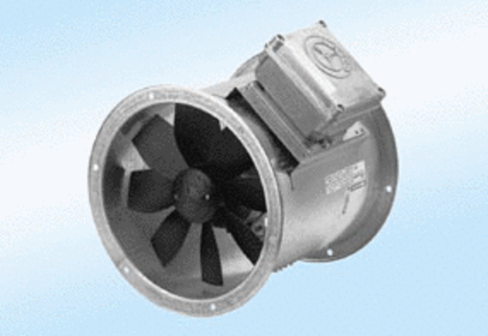Axial-Rohrventilator DZR 50/6 A-ExVerpackungseinheit: 1 StückSortiment: C
Artikelnummer: 0086.0785Hersteller: MAICO

